LECCINO – povprečje vseh spremljanih lokacij v letih 2014 do 2021
(neobrani ostali samo trije nasadi, zato ni povprečja)

Povprečna vsebnost olja v laboratorijski oljarni pri sorti Leccino v letih 2014 do 2021

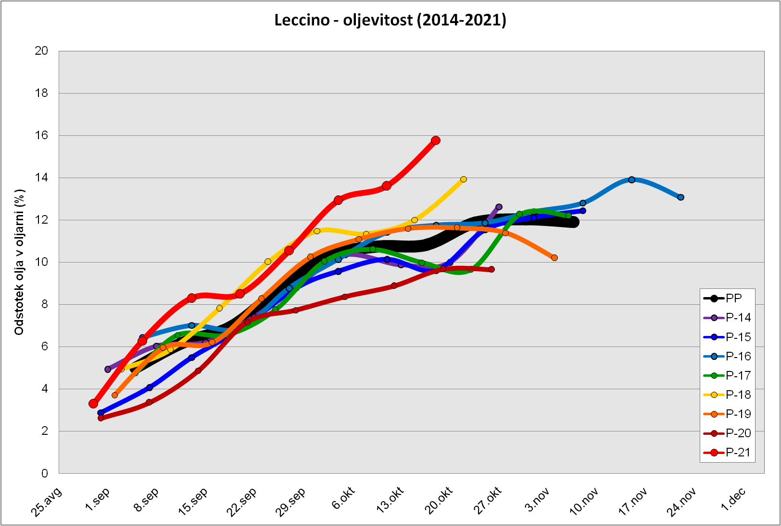

Povprečni Indeks zrelosti pri sorti Leccino v letih 2014 do 2021

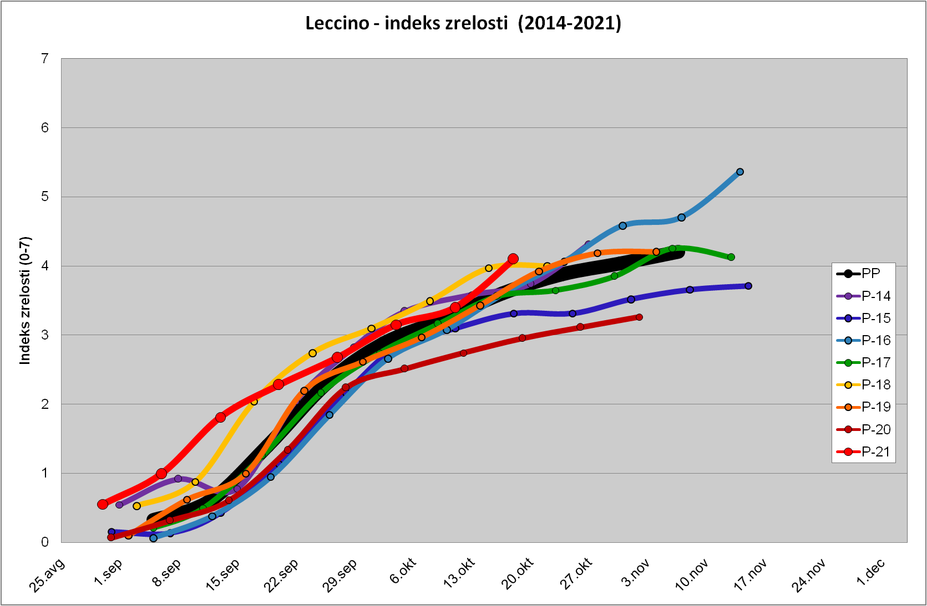

Povprečna trdota plodov pri sorti Leccino v letih 2014 do 2021

